Βύρωνας 18/3/2018
 ΣΥΛΛΟΓΟΣ ΕΚΠΑΙΔΕΥΤΙΚΩΝ Π.Ε.
ΒΥΡΩΝΑ - ΚΑΙΣΑΡΙΑΝΗΣ – ΠΑΓΚΡΑΤΙΟΥ
«ΡΟΖΑ ΙΜΒΡΙΩΤΗ»

Κωνσταντιλιέρη και Ερυθραίας - Βύρωνας

Web: sylimvrioti.gr e-mail: sylbox@sylimvrioti.gr
ΠΛΗΡ.: Κοπριτέλης Απόστολος – Γλαβίνα Σουζάνα
ΤΗΛ.: 6974732346 σχ. 7651841 – 6947434724 σχ. 72.11.992
Αριθ. Πρωτ.: 54
ΠΡΟΣ: Μέλη μας
ΚΟΙΝ.: Ενώσεις Γονέων, ΔΟΕ, …ΜΜΕ

39^{ο} Ενημερωτικό

ΧΑΙΡΕΤΙΖΟΥΜΕ ΤΗ ΜΑΖΙΚΗ ΣΥΜΜΕΤΟΧΗ ΣΤΗΝ ΚΙΝΗΤΟΠΟΙΗΣΗ 16 ΜΑΡΤΗ ΣΤΟ ΥΠ. ΠΑΙΔΕΙΑΣ! ΣΥΝΕΧΙΖΟΥΜΕ 19, 20, 29 ΚΑΙ 30 ΜΑΡΤΗ!

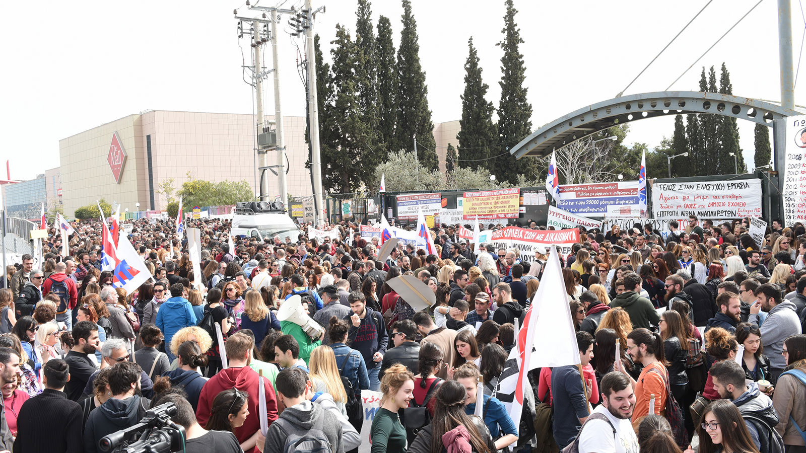

Το Δ.Σ. του Συλλόγου μας «ΡΟΖΑ ΙΜΒΡΙΩΤΗ» χαιρετίζει τη νέα μαζική συμμετοχή μονίμων και αναπληρωτών συναδέλφων, γονιών, φοιτητών και μαθητών στην απεργιακή συγκέντρωση στις 16 Μάρτη στην Αθήνα, στο Υπουργείο Παιδείας, αλλά και στις άλλες περιοχές της Ελλάδας.
Παρά το κλίμα εκφοβισμού και τη συνήθη μας πια υποδοχή από τις διμοιρίες των ΜΑΤ και τις καγκελόφραχτες πύλες του Υπουργείου, χιλιάδες συνάδελφοι από διάφορες περιοχές της Ελλάδας κατέφθαναν οργανωμένα με τα μπλοκ των σωματείων τους, για να διαδηλώσουν την αντίθεσή τους στην αντιλαΐκή –αντιεκπαιδευτική πολιτική της κυβέρνησης και να διεκδικήσουν μόνιμους διορισμούς.
Η νέα κινητοποίηση, συνέχεια της μαζικής κινητοποίησης στις 2 Μάρτη, παρά τις οργανωμένες προσπάθειες των ηγεσιών μας ΔΟΕ Και ΟΛΜΕ, που αγνόησαν την απαίτηση των εκπαιδευτικών και των πρωτοβάθμιων σωματείων και αρνήθηκαν να κηρύξουν απεργία, δείχνει ότι ένας καλά οργανωμένος αγώνας από τα σωματεία μας έχει τα αποτελέσματά του. Κι αυτόν τον αγώνα καλούμαστε να συνεχίσουμε μέσα από τα σωματεία μας και τις Επιτροπές αγώνα των Αναπληρωτών.
Καταγγέλλουμε την τακτική του Υπουργείου, που για άλλη μια φορά αρνήθηκε να δεχθεί τα σωματεία μας, τους γονείς, τους φοιτητές, τους αναπληρωτές, αλλά προτίμησε τους εύκολους και πειθήνιους συνομιλητές τα ΔΣ ΔΟΕ και ΟΛΜΕ, για να τάξει για άλλη μια φορά υποσχέσεις για το …απώτερο μέλλον. Έχουμε χορτάσει εδώ και χρόνια από τις εξαγγελίες μόνιμων διορισμών, αλλά τώρα συνοδεύονται και από τους όρους και προϋποθέσεις 3^{ης} και 4^{ης} αξιολόγησης, που ψήφισαν ή και ετοιμάζουν η κυβέρνηση ΣΥΡΙΖΑ – ΑΝΕΛ, η ΝΔ και τα υπόλοιπα κόμματα θαυμαστές της ΕΕ, του ΟΟΣΑ και του ΔΝΤ και υπερθεματιστές των απόψεων του ΣΕΒ του ντόπιου και ξένου κεφαλαίου, της αξιολόγησης-αυτοαξιολόγησης των σχολείων. Δε δεχόμαστε άλλον εμπαιγμό. Δε δεχόμαστε τις απολύσεις των συμβασιούχων συναδέλφων μας κάθε χρόνο.
Παλεύουμε ενωμένοι για:
- Το δικαίωμα στη μόνιμη και σταθερή δουλειά.
- Την εξίσωση των δικαιωμάτων μόνιμων και αναπληρωτών. Να μην μπαίνουν οι συναδέλφισσές μας αναπληρώτριες στο δίλημμα το παιδί μου ή την απόλυσή μου!
Να μην κοιμούνται και ξυπνούν κάθε Σεπτέμβρη οι συνάδελφοι αναπληρωτές με μια βαλίτσα στο χέρι και την ανασφάλεια του που θα είναι, αν θα είναι και πώς θα ανταπεξέλθουν στις υποχρεώσεις τους, οικονομικές και οικογενειακές.
- Απαιτούμε εδώ και τώρα να πραγματοποιηθούν 25.000 μόνιμοι διορισμοί εκπαιδευτικών όλων των ειδικοτήτων, ώστε να καλυφθούν στοιχειωδώς οι ανάγκες των σχολείων.
- Απαιτούμε εδώ και τώρα τη μονιμοποίηση όλων των αναπληρωτών.
- Εδώ και τώρα να υπάρξει νομοθετική ρύθμιση που θα εξισώνει τα εργασιακά δικαιώματα των αναπληρωτών με αυτά των μονίμων με προτεραιότητα τις άδειες μητρότητας. Να παρθούν άμεσα μέτρα στήριξης των συμβασιούχων συναδέλφων για τη στέγαση, τη σίτιση και τη δωρεάν μετακίνησή τους.
Έχουμε το δίκιο με το μέρος μας!
Αυτός ο αγώνας μας δεν είναι συντεχνιακός, αφορά το μέλλον του σχολείου. Αφορά το μέλλον και τη μόρφωση των μαθητών μας.
Είναι αγώνας όλων!
Εκπαιδευτικών, γονιών, εργαζομένων, φοιτητών.
Συνεχίζουμε! Δεν εφησυχάζουμε, δε σταματάμε!
- Στις 19/3 στις 11:30 συμμετέχουμε στην παράσταση διαμαρτυρίας των σωματείων της Αττικής στο Υπουργείο Εργασίας για το θέμα της εξίσωση των δικαιωμάτων, τις άδειες μητρότητας κ.τ.λ.
- Στις 20/3 συμμετέχουμε μαζικά με αποφάσεις των σωματείων μας στις συγκεντρώσεις των συνδικάτων, των Εργατικών Κέντρων και των Ομοσπονδιών που συσπειρώνονται στο Π.Α.ΜΕ. στα συλλαλητήρια για τις Συλλογικές Συμβάσεις Εργασίας, για αυξήσεις σε μισθούς και συντάξεις.
- Στις 29/3 προχωράμε σε πολύμορφες πρωτοβουλίες σε κεντρικά σημεία όλων των πόλεων με εξορμήσεις, συγκεντρώσεις και συναυλίες διαμαρτυρίας.
- Στις 30/3 προχωράμε σε νέα Πανεκπαιδευτική Συγκέντρωση στο κέντρο της Αθήνας και πορεία προς τη Βουλή και το Μέγαρο Μαξίμου.

Το δικαίωμα στη μόνιμη και σταθερή δουλειά, τα εργασιακά και μορφωτικά δικαιώματα,
το μέλλον της νέας γενιάς θα τα κερδηθούν μόνο μέσα από την πάλη μα

Για το Δ.Σ.
Ο Πρόεδρος Η Γ. Γραμματέας
Κοπριτέλης Απόστολος Γλαβίνα Σουζάνα

